 | Министерство науки и высшего образования Российской Федерации Федеральное государственное бюджетное образовательное учреждение высшего образования  «Московский государственный технический университет имени Н.Э. Баумана  (национальный исследовательский университет)» (МГТУ им. Н.Э. Баумана)

Факультет «Информатика и системы управления»
Кафедра «Системы обработки информации и управления»

Дейнеко Артём Вадимович ИУ5-35Б
Модели данных

ОТЧЁТ ПО
Лабораторной работе №2

Москва
2025

Запросы:
Запрос на выборку:
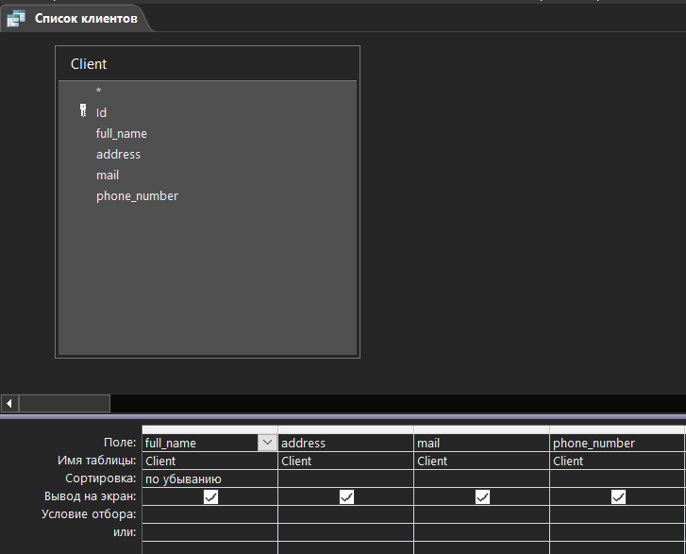
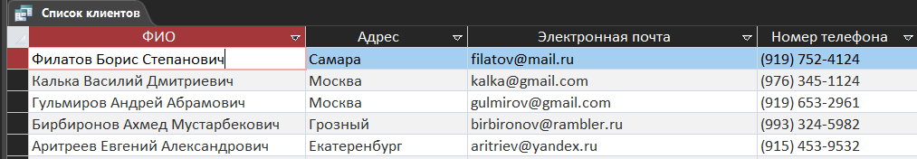
Выводит данные из одной таблицы. Показывает список всех клиентов.

Запрос с условием:
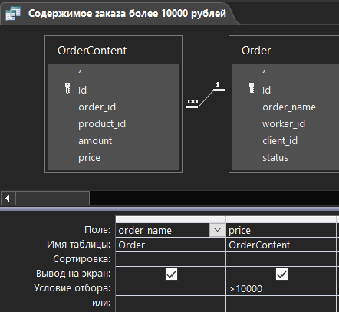

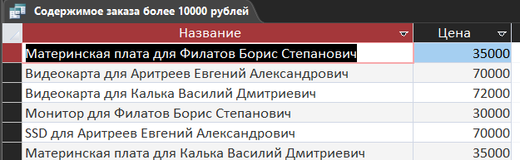
Выводит заказы на сумму больше 10 тысяч рублей.

Запрос с подсчетом числа записей:
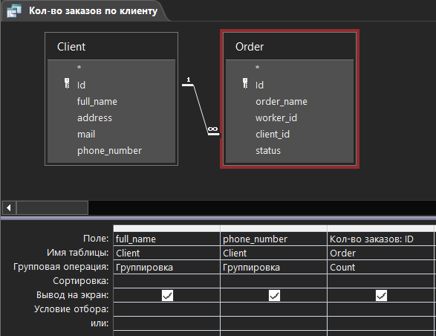
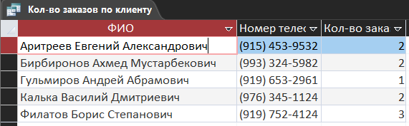
Выводит количество заказов каждого клиента

Запрос с параметром:
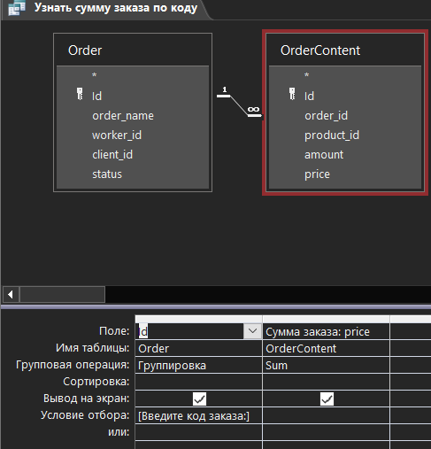
Введем параметр «6»:
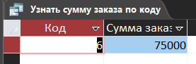
Выводит сумму заказа с указанным ID.

Запрос с вычисляемыми параметрами:
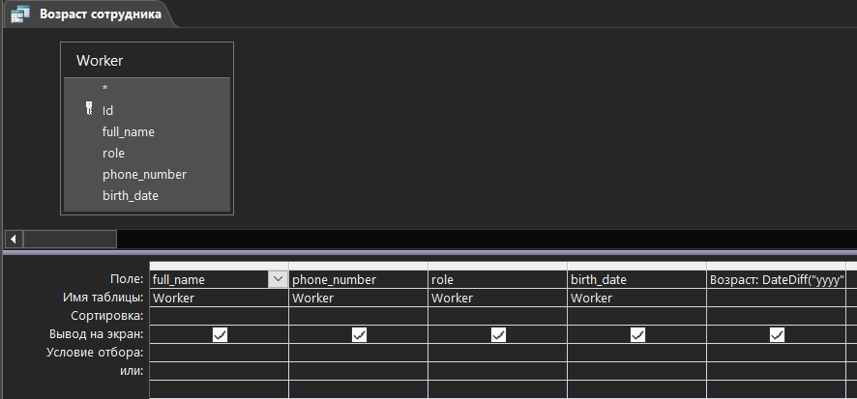
Вычисляемый параметр:

Возраст: DateDiff("yyyy";[birth_date];Дата())+(Format([birth_date];"mmdd")>Format(Дата();"mmdd")) - исходя из текущей даты вычисляет возраст каждого сотрудника.
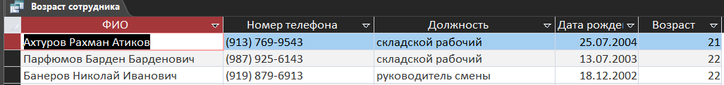

Перекрестный запрос:
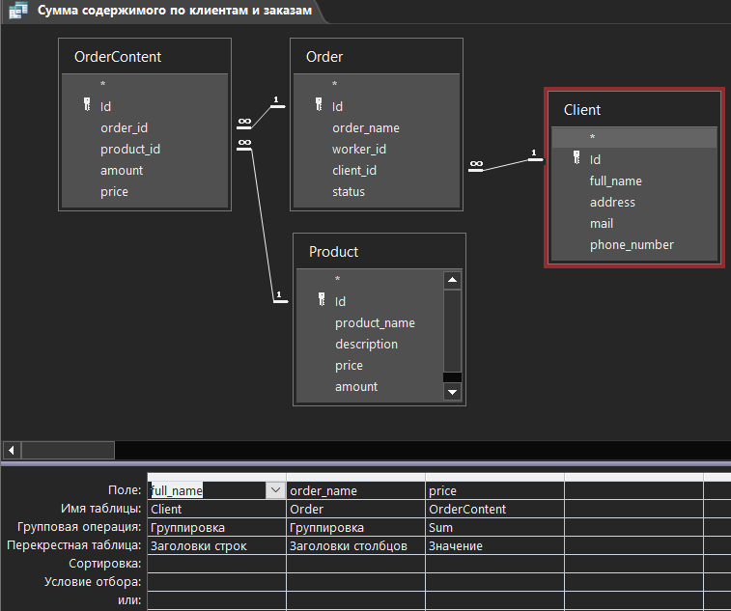
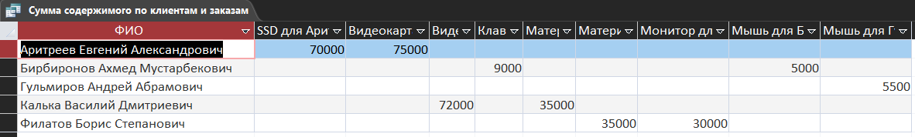
Показывает заказы и клиенты, которые их сделали.

Формы
Связанные

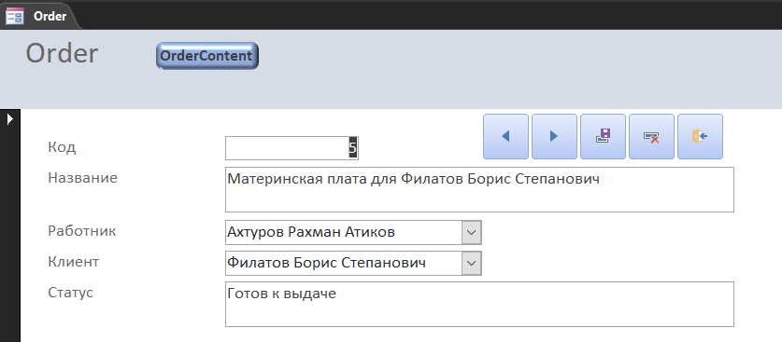
При нажатии на кнопку «OrderContrent» получаем:
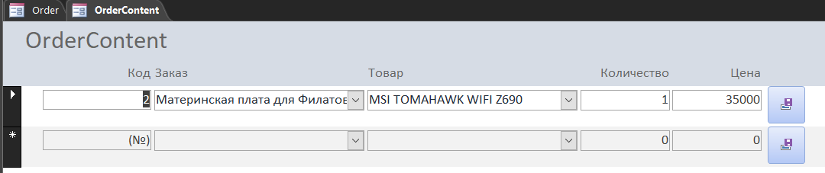

Формы связаны через ID заказа:
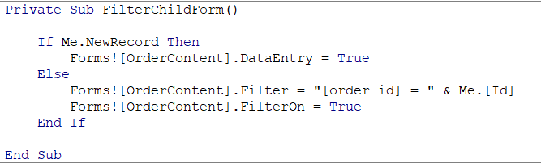

Подчиненные(связаны через ID поставщика)
Главная:
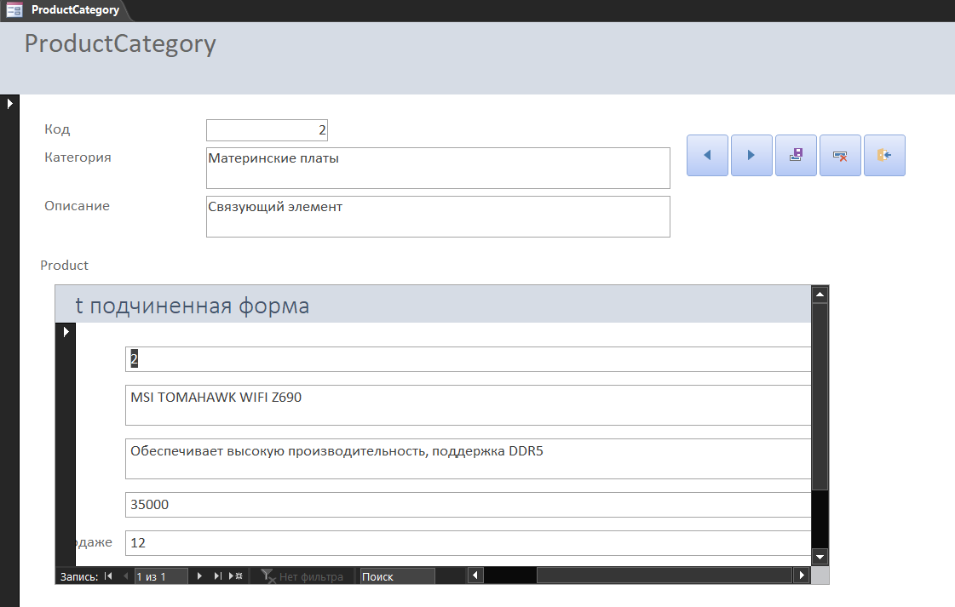
Подчиненная:
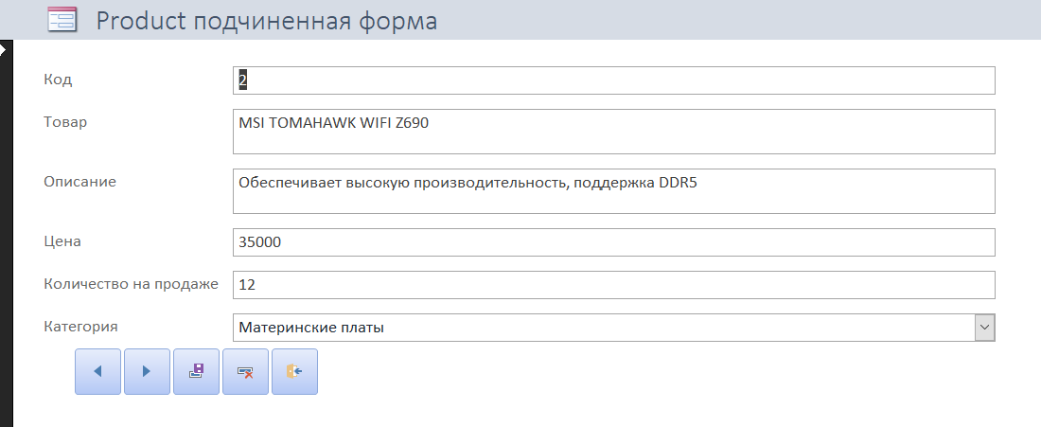

Модальная форма:
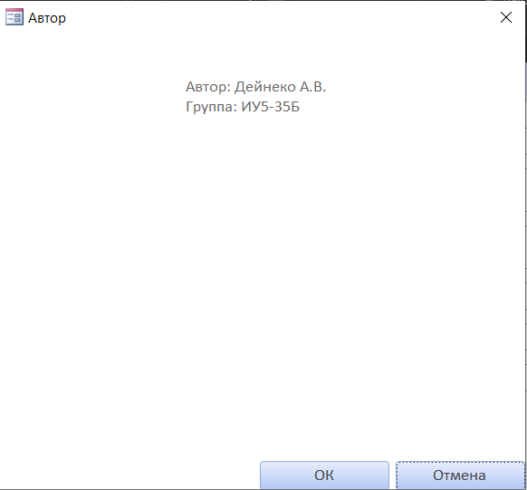

Кнопочная форма:
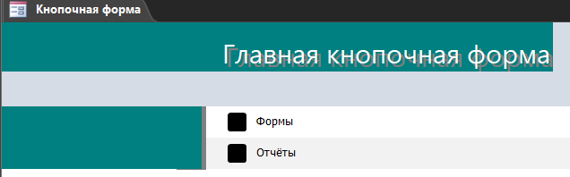
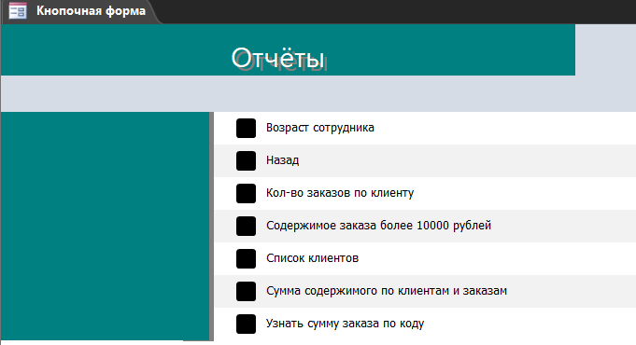

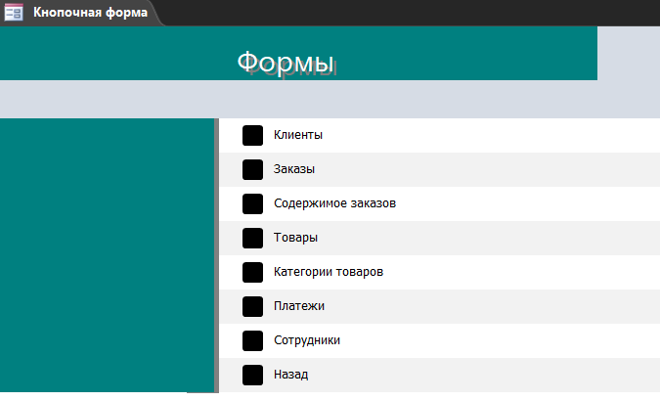

Форма навигации:
